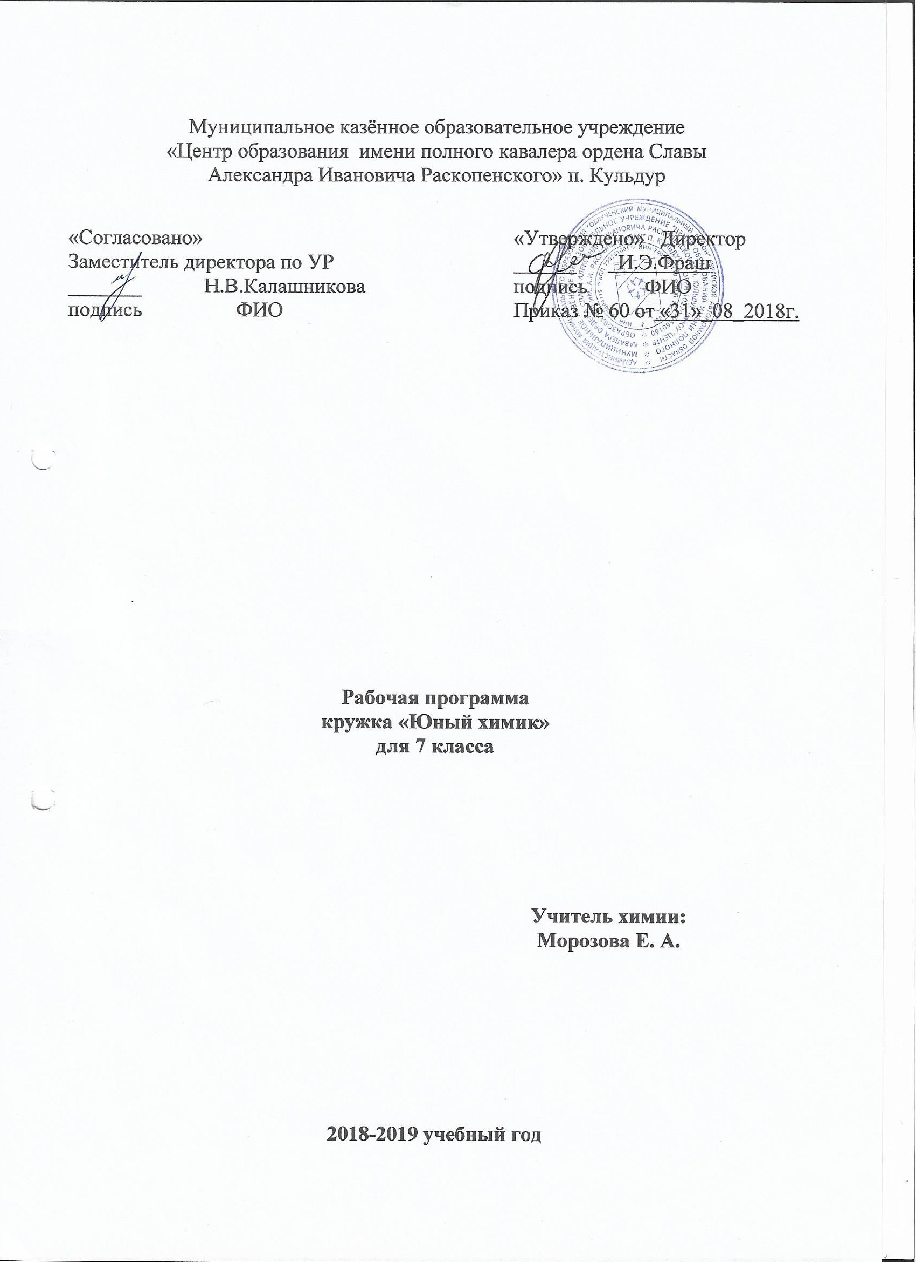

Пояснительная записка.

Химический кружок - экспериментальный, поэтому состав учащихся должен быть постоянным. Кружок “Юный химик” организован по принципу добровольности. В нем могут заниматься как сильные, так и слабые ученики. Занятия в кружке проводятся индивидуальные и групповые. Подбор заданий проводится с учётом возможности, в соответствии с уровнем подготовки и, конечно, с учётом желания. В случае выполнения группового задания даётся возможность спланировать ход эксперимента с чётким распределением обязанностей для каждого члена группы. Программа кружка включает: знакомство с приёмами лабораторной техники, с организацией химического производства, изучение веществ и материалов, и их применение.
Целью создания кружка является формирование у учащихся глубокого и устойчивого интереса к миру веществ и химических превращений, приобретение необходимых практических умений и навыков по лабораторной технике. Занятия в кружке тесно связаны с общеобразовательным курсом и способствуют расширению и углублению знаний, получаемых на уроках химии, развивают и укрепляют навыки экспериментирования.
В реализации программы данного кружка необходимо сочетать беседы преподавателя и выступления кружковцев, проведение викторин с экскурсиями в аптеку, химические лаборатории, в институты, чтение рефератов с проведением эксперимента.
Члены кружка могут практически использовать свои знания в школе на уроках химии и в быту.
Программа кружка “ Юный химик ” рассчитана на учащихся 7 класса (70 занятий по 2 часа в неделю).
По годовому календарному плану – графику 70 часов.
Тематика занятий
Ознакомление с кабинетом химии, изучение правил техники безопасности.
Хранение материалов, реактивов в химической лаборатории. Химическая посуда. ТБ во время работы с пробирками, колбами, химическими стаканами и др.
Нагревательные приборы (спиртовка, плитка, водяная баня), пользование ими. Нагревание и прокаливание.
Фильтрование и перегонка. Выпаривание и кристаллизация.
Основные приемы работы с твердыми, жидкими и газообразными веществами.
Растворы. Кристаллогидраты.
Лабораторные способы получения неорганических веществ.
Занимательные опыты по теме: «Химические реакции вокруг нас».
Занимательные опыты по теме: «Химия в природе».
Химия и человек.
Химия и медицина.
Профориентация. Химия в быту.
Общий смотр знаний. Заключительная игра «Что? Где? Когда?».
Основные цели кружка:
Формирование ученического актива, расширение и углубление знаний учащихся, развитие познавательных интересов и способностей, формирование и закрепление полученных умений и навыков при демонстрации и проведении лабораторных и практических работ; формирование информационной культуры.

Основные методы:

Проведение химических опытов, чтение химической научно – популярной литературы, подготовка рефератов, создание стендов и выпуск стенных газет, выполнение экспериментальных работ, творческая работа по конструированию и моделированию.

Основные формы:
Лекции, беседы, дискуссии, лабораторные работы, викторины, игры, химические вечера, экскурсии.

Ожидаемые результаты
На занятиях учащиеся дополнят свои знания по химии, повысят свой уровень теоретической и экспериментальной подготовки, научатся выполнять несложные химические опыты, пользоваться химической посудой, реактивами, нагревательными приборами, соблюдать правила техники безопасности при проведении химического эксперимента. Кроме того, кружковые занятия призваны пробудить у учащихся интерес к химической науки, стимулировать дальнейшее изучение химии. Химические знания, сформированные на занятиях кружка, информационная культура учащихся, могут быть использованы ими для раскрытия различных проявлений связи химии с жизнью.

Тематическое и поурочное планирование

№ | Тема занятия | Дата
1 | Вводное занятие. | 2.09
2-3 | Ознакомление с кабинетом химии и изучение правил техники безопасности. | 2.09, 9.09
4 -5 | Знакомство с лабораторным оборудованием | 9.09, 16.09
6-7 | Хранение материалов и реактивов в химической лаборатории | 16.09, 23.09
8 | Нагревательные приборы и пользование ими. Нагревание и прокаливание | 23.09
9-10 | Взвешивание, фильтрование и перегонка | 30.09, 30.09
11-12 | Выпаривание и кристаллизация | 7.10, 7.10
13-14 | Основные приемы работы с твердыми, жидкими, газообразными веществами. Лабораторные способы получения неорганических веществ. | 14.10, 14.10
15-16 | Приготовление растворов в химической лаборатории и в быту. | 21.10, 21.10
17-18 | Кристаллогидраты. | 28.10, 28.10
19-20-21 | Химия и медицина. | 11.11,11.11  18.11
22-23 -24-25 | Занимательные опыты по теме: «Химические реакции вокруг нас». | 18.11,25.11  25.11,2.12
26- 27 | Подготовка к декаде естественных наук. Игра «Счастливый случай». | 2.12, 9.12
28-29-30 | Проведение игр и конкурсов среди учащихся 7-8 классов членами кружка. | 9.12, 16.12  16.12
31-32 | Химия и человек. Чтение докладов и рефератов. | 23.12, 23.12
33-34 | Проведение дидактических игр: Кто внимательнее?  Кто быстрее и лучше узнай вещество; узнай явление. | 13.01, 13.01
35-36 | Профориентационная лекция. | 20.01, 20.01
37-38-39 -40 | Химия в быту. | 27.01, 27.01  3.02, 3.02
41-42-43-44 | Волшебница химия в продуктах питания | 10.02, 10.02  17.02,17.02
45-46-47-48 | Химия как поделочный материал | 24.02,24.02  3.03,3.03
49-50-51-52 | Экскурсия в химическую лабораторию | 10.03,10.03  17.03,17.03
53-54 | Химия для модниц (косметические средства) | 31.03,31.03
55-56-57-58 | Ядовитые и опасные вещества | 7.04,7.04  14.04,14.04
59-60 | Чудесные свойства воды | 21.04,21.04
61-62 | Занимательные опыты в домашних условиях | 28.04,28.04
63-64 | Химия в борьбе с вредителями, грызунами. | 5.05,5.05
65-66 | Экскурсия в аптеку | 12.05,12.05
67-68 | Самые простые из лекарств | 19.05,19.05
69-70 | Общий смотр знаний. Игра “Что? Где? Когда?” | 26.05,26.05

Программа
1. Вводное занятие. Знакомство с учащимися, анкетирование: (что привело тебя в кружок “Юный химик”). Выборы совета, девиза, эмблемы кружка, знакомства кружковцев с их обязанностями и оборудованием рабочего места, обсуждение и корректировка плана работы кружка, предложенного учителем.
2. Ознакомление с кабинетом химии и изучение правил техники безопасности. Правила безопасной работы в кабинете химии, изучение правил техники безопасности и оказания первой помощи, использование противопожарных средств защиты.[14] Игра по технике безопасности.[4] ,[13]
3. Знакомство с лабораторным оборудованием. Ознакомление учащихся с классификацией и требованиями, предъявляемыми к хранению лабораторного оборудования, изучение технических средств обучения, предметов лабораторного оборудования. Техника демонстрации опытов (на примерах одного - двух занимательных опытов).[9], [13]
Практическая работа. Ознакомление с техникой выполнения общих практических операций наливание жидкостей, перемешивание и растворение твердых веществ в воде.
4. Хранение материалов и реактивов в химической лаборатории. Знакомство с различными видами классификаций химических реактивов и правилами хранения их в лаборатории [8],[13],[14]
Практическая работа. Составление таблиц, отражающих классификацию веществ , изготовление этикеток неорганических веществ, составление списка реактивов, несовместимых для хранения.[14]
5. Нагревательные приборы и пользование ими. Знакомство с правилами пользования нагревательных приборов: плитки, спиртовки, газовой горелки, водяной бани, сушильного шкафа. Нагревание и прокаливание. [13].
Практическая работа. Использование нагревательных приборов. Изготовление спиртовки из подручного материала.
6. Взвешивание, фильтрование и перегонка. Ознакомление учащихся с приемами взвешивания и фильтрования, изучение процессов перегонки.Очистка веществ от примесей
Практическая работа.
Изготовление простейших фильтров из подручных средств. Разделение неоднородных смесей.
Перегонка воды. [11]
7. Выпаривание и кристаллизация
Практическая работа. Выделение растворённых веществ методом выпаривания и кристаллизации на примере раствора поваренной соли . [11]
8. Основные приемы работы с твердыми, жидкими, газообразными веществами.
Лабораторные способы получения неорганических веществ.
Демонстрация фильма.
Практическая работа. Опыты. иллюстрирующие основные приёмы работы с твердыми, жидкими и газообразными веществами.
Практическая работа. Получение неорганических веществ в химической лаборатории Получение сульфата меди из меди, хлорида цинка из цинка.
Наглядные пособия, схемы, таблицы, плакаты.
9. Приготовление растворов в химической лаборатории и в быту. Ознакомление учащихся с процессом растворения веществ. Насыщенные и пересыщенные растворы. Приготовление растворов и использование их в жизни.
Практическая работа. Приготовление растворов веществ с определённой концентрацией растворённого вещества. Получение насыщенных и пересыщенных растворов, составление и использование графиков растворимости.[11]
10. Кристаллогидраты. Кристаллическое состояние. Свойства кристаллов, строение и рост кристаллов.
Практическая работа. Получение кристаллов солей из водных растворов методом медленного испарения и постепенного понижения температуры раствора (хлорид натрия, медный купорос, алюмокалиевые квасцы).[3]
Домашние опыты по выращиванию кристаллов хлорида натрия, сахара.[12]
11. Химия и медицина. Формирование информационной культуры учащихся. Составление и чтение докладов и рефератов.
Устный журнал на тему химия и медицина.[1]
Экскурсии в аптеку.
12. Занимательные опыты по теме: Химические реакции вокруг нас. Показ демонстрационных опытов.
“Вулкан” на столе, “Зелёный огонь”, “Вода-катализатор”, «Звездный дождь» Разноцветное пламя
Вода зажигает бумагу
13. Подготовка к декаде естественных наук Игра «Счастливый случай».
Подготовка учащихся к проведению декады естественных наук. Изготовление плакатов с пословицами, поговорками, афоризмами, выпуск стенгазет с занимательными фактами.[1] ,[6]
Игра. «Счастливый случай»
14. Проведение игр и конкурсов среди учащихся 8-9 классов членами кружка. Составление кроссвордов, ребусов, проведение игр:
“Химическая эстафета”[4] “Третий лишний”. [4]
15. Химия в природе. Сообщения учащимися о природных явлениях, сопровождающимися химическими процессами. Проведение занимательных опытов по теме « Химия в природе».
Демонстрация опытов:
Химические водоросли [5]
Тёмно-серая змея. [5]
Оригинальное яйцо [6]
Минеральный «хамелеон» [4]
16. Химия и человек. Чтение докладов и рефератов.
Ваше питание и здоровье [9]
Химические реакции внутри нас [3]
17. Проведение дидактических игр
Проведение конкурсов и дидактических игр:
кто внимательнее [1]
кто быстрее и лучше
узнай вещество
узнай явление [1]
18. Занятие по профориентации.
19. Химия в быту. Ознакомление учащихся с видами бытовых химикатов. Разновидности моющих средств. Использование химических материалов для ремонта квартир.
Практическая работа. Выведение пятен ржавчины, чернил, жира.[2] Наглядные средства: плакаты, таблицы, образцы моющих средств.
Экскурсия в химическую лабораторию.
20. Общий смотр знаний. Игра “Что? Где? Когда?”

Подведение итогов и анализ работы кружка за год. Отчет членов кружка, демонстрация изготовленных членами кружка наглядных пособий, простейших приборов, конкурсных газет, выращенных кристаллов, рефератов и т.д.
Проведение заключительной игры.
Игра. « Что? Где? Когда?»

Литература
- Внеклассная работа по химии/ Сост. М.Г. Гольдфельд.- М.: Просвещение 1976.
- Войтович В.А. Химия в быту. – М.: Знание 1980.
- Гроссе Э., Вайсмантель Х. Химия для любознательных. – Л. Химия , 1978.
- Урок окочен – занятия продолжаются: Внеклассная работа по химии./Сост. Э.Г. Золотников, Л.В. Махова, Т.А. Веселова - М.: Просвещение 1992.
- В.Н.Алексинский Занимательные опыты по химии (2-е издание, исправленное) - М.: Просвещение 1995.
- Г.И. Штремплер Химия на досуге - М.: Просвещение 1993.
- А.Х. Гусаков А.А. Лазаренко Учителю химии о внеклассной работе – М.:Просвещение 1978.
- И.Н. Чертиков П.Н. Жуков Химический Эксперимент. – М.: Просвещение 1988.
- Леенсон И.А. Занимательная химия. – М.: РОСМЭН, 1999.
- Воскресенский П.И., Неймарк А.М. Основы химического анализа .-М.: Просвещение, 1972.
- Хомченко Г.П., Севастьянова К.И. Практические работы по неорганической химии. –М.: Просвещение 1976.
- Балаев И.И. Домашний эксперимент по химии.-М.: Просвещение 1977.
- Грабецкий А.А., Назаров Т.С. Кабинет химии. – М. Просвещение, 1983.

Оборудование
Интерактивная доска SMART Board
Компьютер

